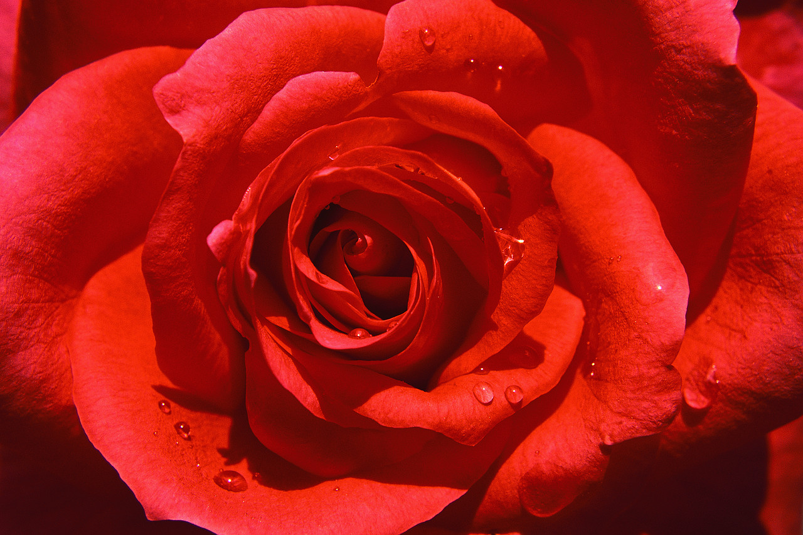
Ruža z Homérovho hrobu
Slávikova láska k ruži sa šíri všetkými piesňami Východu, v týchto tichých hviezdnatých nociach okrídlený spevák neprestajne prináša serenádu jeho voňavému kvetu.
Neďaleko Snyny pod impozantnou plantážou stromov, kde obchodník jazdil na svojich naložených ťavách, ktoré ťažko šliapali posvätnú zem a niesli hrdo svoje dlhé krky som videl som kvitnúcu stenu z ruží. Divé holubice poletúvali z vetvy na vetvu vysokých stromov, o tom, kde sa slnečné lúče dotýkali ich krídel žiarili ako matka perál. Bol tu jeden kvet na kvitnúcom plote omnoho krajší než zvyšok a tomuto kvetu slávik vylial všetky túžby svojej lásky. Ale ruža bola ticho, ani jediná kvapka rosy neľahla ako kvapka súcitu na jej lupene, kým on ohýbal svoju hlavu k hromade skál.
,,Tu odpočíva najväčší spevák akého svet kedy poznal !“ povedala ruža. Budem voňať jeho hrob a sypať moje lupene nad ním keď mi ich búrka postrháva. Spevák lLiad sa zvalil na zem, sem, tu zem, z ktorej som vyskočila ! – Ja ruža z Homérovho hrobu, som príliš vzácna aby som kvitla pre bezvýznamného slávika !“
A slávik spieval až do zármutku, ktorý zlomil jeho srdce. Jazdec na ťave prišiel so svojimi naloženými ťavami a čiernymi otrokmi, jeho malý chlapec našiel mŕtveho vtáka a pochoval toho malého speváka do Homérovho hrobu. Ruža sa chvela vo vetre. Prišla noc, ruža prehla svoje lístky napäto a snívala, že to bol krásny a slnečný deň, a že zástup divných franských mužov prišiel na púť k Homérovmu hrobu. Medzi cudzincami bol spevák zo severu, z domova hmly a polárnej žiary. Zlomil ružu a založil do knihy a tak ju niesol preč so sebou do inej časti sveta, do jeho vzdialenej otčiny. A ruža zvädla od zármutku ako ležiaca tesne založená v úzkej knihe, kým ju neotvoril v jeho domove a povedal: ,,Tu je ruža z Homérovho hrobu!“
To je to, o čom sníval kvet, zobudila sa trasúc sa vo vetre, kvapka rosy spadla z jej lupienkov na spevákov hrob. Vyšlo slnko a deň bol veľmi horúci, ruža kvitla v najväčšej kráse ako nikdy predtým v horúcej Ázií.
Bolo počuť kroky a franskí cudzinci ktorých ruža videla vo sne prišli. Medzi nimi bol básnici zo severu. Zlomil ju a vtlačil jej bozk na jej orosenú sviežosť, polárnych svetiel. Pozostatky ruže dnes odpočívajú ako múmia medzi listami Iliady a ako v jej snoch ,počuje ho hovoriť, keď otvára knihu : ,,Tu je ruža z Homérovho hrobu!“



E. Marcinková, L.Piliarová, Kristína Schmidtová, III.O

